**GUIA DE TRABAJO**

|  |  |  |  |
| --- | --- | --- | --- |
| **Nombre del Estudiante** |  | | **Curso:** 7° Básico |
| **Fecha:** SEMANA 7 del 11 al 15 de Mayo |
| **Docente:** | JACQUELINE ABARCA RUZ | **Asignatura:** | Ciencias Naturales |
| **OA** | 14 | **UNIDAD** | 1 |
| **Habilidades** | Investigar, experimentar y justificar |
| **Objetivo** | Investigan experimentalmente los procedimientos de separación de mezclas, (decantación, filtración, tamizado y destilación). Justificando sus respuestas y experimentaciones. | | |

**Métodos de separación de mezclas**

En la guía anterior trabajamos y vimos las sustancias puras y las mezclas, donde experimentaron las distintas mezclas homogéneas y heterogéneas, si te diste cuenta se pueden mezclar cosas en sus distintos estados solido con un líquido, líquido con un líquido, ambos sólidos, en esta guía aprenderemos como podemos separar estas mezclas.



Piensa en una mezcla homogénea y una heterogénea. Anótala en tu cuaderno

Ahora ¿Cómo podrías separar esas sustancias?

Los **métodos de separación de mezclas** son procedimientos que permiten obtener sus componentes, alguno de ellos los veremos a continuación:

**Decantación** Permite separar u**n líquido o gas de un sólido, o dos líquidos** que no se mezclan y que presentan diferente densidad. Este proceso ocurre naturalmente cuando se deja reposar una mezcla, por ejemplo, una vinagreta o un jugo natural

**Filtración** Permite separar de **un líquido los sólidos q**ue no se mezclan con él. Es útil, por ejemplo, al preparar y beber una infusión, y al cocina

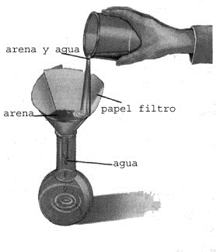

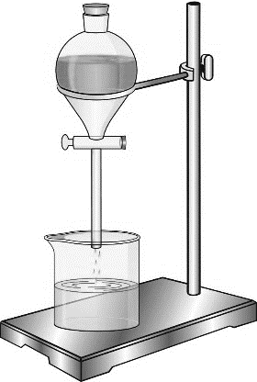

**Tamizado** Permite separar **sólidos** cuyos componentes son de distinto tamaño. Es muy utilizado en repostería y en labores de jardinería o construcción

**Destilación** Método empleado para **separar dos o más líquidos** que forman una mezcla homogénea con diferentes puntos de ebullición.

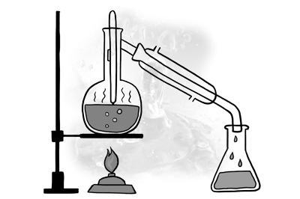

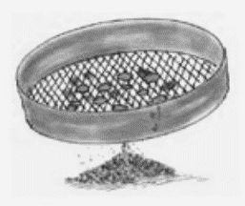

Ciencias naturales- guía-7°- pag. 1



Escribe el método de separación más apropiado para cada una de las siguientes mezclas. Justifica tu respuesta.

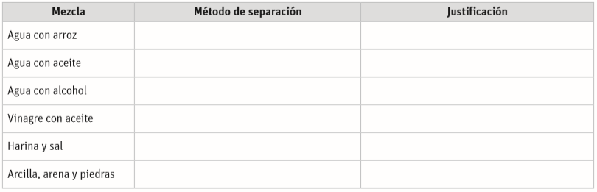



Creando modelos

El siguiente procedimiento que se indica a continuación. Podrán representar, mediante la fabricación de un filtro, el proceso de infiltración que ocurre en el suelo. Procedimiento:

Materiales: Reúnan los materiales para crear su modelo: una tijera, una botella de plástico, cinta adhesiva, algodón, arena y grava. (O piedrecitas pequeñas)

1. Corten, con la ayuda de un adulto, la base de la botella e inviértanla, de modo que la rosca quede hacia abajo. Procuren no botar la base de la botella, pues la ocuparán más adelante.

2. Depositen algodón en la botella y empújenlo hacia el fondo.

3. Agreguen arena sobre el algodón y, luego, la grava, de manera que se formen tres capas de similar grosor. De esta forma habrán formado un filtro.

**Observen el filtro que realizaron y relaciónenlo**

1. ¿Qué representan las capas de algodón, arena y grava?
2. ¿Cuál de estas capas creen que presenta los poros de mayor tamaño? Marquen con un ✔ donde corresponda.



Algodón Arena Grava

1. Si se pasa una mezcla heterogénea formada por un líquido y materiales sólidos, ¿cuál de las capas creen que retendrá los materiales sólidos más pequeños?, ¿por qué?

Ciencias naturales- Guía-7°- pag 2



Usar un modelo para representar el proceso de filtración de agua en el suelo:

Para usar un modelo y explicar el fenómeno descrito en la actividad anterior sigan estos pasos:

Materiales: El modelo anterior, un vaso con agua, tierra de hoja y detergente líquido

1. Añadan un poco de tierra de hoja y detergente líquido en el vaso con agua.
2. Ubiquen la base de la botella bajo el modelo. Agreguen la mitad de la mezcla contenida en el vaso por la abertura de la botella.
3. Comparen el aspecto de las mezclas antes y después de pasar por las capas.
4. ¿Cuál es el aspecto de la mezcla antes y después de pasar por las capas? Descríbanlo

|  |  |
| --- | --- |
| Aspectos de la mezcla | |
| Antes | Después |
|  |  |

1. ¿Qué método de separación de mezclas están representando?

Ciencias naturales- guía- 7°- pag 3

SOLUCIONARIO:

|  |  |
| --- | --- |
| Pregunta | Respuestas esperadas. |
| Actividad 1 |  |
| Actividad 2 | 1. Las capas del suelo, la grava representa la capa superior, la arena la capa intermedia y el algodón la capa inferior 2. Solo el tiket va en la grava 3. La capa de algodón, por que presenta poros de menor tamaño que puedan retener a solidos pequeños. |
| Actividad 3 | 1. Antes: en la mezcla se distinguen algunos componentes se observan las hojas de la tierra y la espuma generadas por el detergente.   Después: al pasar por las capas del filtro en la mezcla resultante se observa un poco de espuma de detergente.   1. Filtración |

Ciencias naturales- guía-7°- pag. 4